獨一無二的我
年 班 姓名：
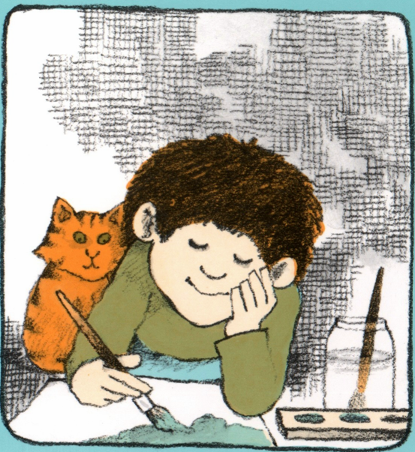
繪本【奧利佛是個娘娘腔】
文‧圖 / 湯米‧狄咆勒 翻 譯/ 余治瑩
出 版 ／ 糖 果 樹 文 化 公 司

一、共讀繪本與討論：
1. 同學為什麼要說奧利佛是個娘娘腔？
2. 如果你是奧利佛,你會盡量改變自己去外面運動嗎？為什麼？
（ ）因為
3. 你會想跟奧利佛這種個性的人做朋友嗎? 為什麼？
（ ）因為
4. 你會因為別人的眼光而改變自己的興趣嗎?為什麼?
（ ）因為
二、優缺點大集合：
 | 我自己覺得… | 同學眼中的我…
優點
缺點
- 你/妳以後會不受性別限制，朝自己的興趣和優點去發展嗎？（ ）
因為：

